عنوان فارسی مقاله در 1 یا 2 خط (B Lotus 16 pt, Bold) و در صورت وجود کلمات انگلیسی (Times New Roman 14pt, Bold)

نويسنده اول¹، نويسنده دوم²∗، ... (B Lotus 14pt, Bold)
1- عنوان و آدرس نويسنده اول (B Lotus 12pt, Bold, Italic)
2- عنوان و آدرس نویسنده دوم (B Lotus 12pt, Bold, Italic)

چکیده (B Lotus, 12pt, Bold)
30 mm
هر مقاله بايد داراي يک خلاصه از نتایج تجربی یا نظری حاصل از کار پژوهشی با محتوای حداقل 100 و حداکثر 150 کلمه‌اي باشد که در يک پاراگراف تهيه شود. اين بخش بايد به صورت مستقل بيانگر موضوع، اهداف، روش تحقيق و دستاوردهاي مقاله باشد ولی یک مقدمه تلقی نمی‌گردد. در این بخش از ارجاع به مراجع پرهیز شود. حواشي 30 میلی‌متری از لبه راست، چپ، بالا و پایین صفحه باشد. فونت اين بخش از نوع (B Lotus 12pt) و در صورت وجود کلمات انگلیسی (Times New Roman 10pt) است.
30 mm

کلمات کلیدی: باید شامل 6-4 کلمه که با کاما از یکدیگر جدا شده باشند. (B Lotus 12pt)

1. مقدمه (B Lotus 14pt, Bold)
این راهنما به منظور استفاده نویسندگان مقالات مطابق الگوی استاندارد "دومین کنفرانس ملّی مواد نوین" تهیه شده است. رعایت این ضوابط برای تمام مولفین محترم اجباری است و مقالاتی که الگوهای مذکور را رعایت نکرده باشند، برای داوری ارسال نخواهند شد. توجه نماييد که متن حاضر نيز با رعايت همين ضوابط تهيه شده است و مي‌تواند جهت نمونه عملي مورد استفاده قرار گيرد (البته پس از حذف علائم و توضيحات راهنماي اضافي).
30 mm
30 mm
30 mm
مقررات عمومی و ضوابط ارسال مقاله در قسمت راهنمای نویسندگان آورده شده است. همان طور که قبلاً اشاره شد مقالات باید در برگیرنده یافته‌های نوین پیرامون محورها و زمینه‌های موضوعی کنفرانس بوده و قبلاً منتشر نشده باشند. مسئولیت مطالب مندرج در مقالات، به عهده تمامی نویسندگان مقاله است. کليه مقالات توسط داوران کنفرانس مورد ارزيابي قرار مي‌گيرند. به اين منظور لازم است فايل‌هاي مقاله، که مطابق با ضوابط اين راهنما تهيه شده است، با فرمت docx از طريق سايت کنفرانس ارسال گردد. چهار قسمت اصلی بدنه مقاله شامل 1- مقدمه، 2- روش تحقیق، 3- نتایج و بحث، 4- نتیجه‌گیری (سپس در صورت نیاز سپاسگزاری و پیوست) و مراجع باشد. همچنين فايل مورد نظر بايد حاوي متن مقاله و کليه اجزاء آن شامل روابط ریاضی، فرمول‌ها، شکل‌ها، جدول‌ها و ... باشد. حداکثر تعداد صفحات مقاله شامل متن و کليه اجزاء آن، 10 صفحه است.
برای نگارش مقالات ضروری است از نرم‌افزار Microsoft Windows 2007 و بالاتر استفاده شود. متن مقاله باید از لحاظ املایی و نگارشی به دقت تصحیح گردد. نیم‌فاصله‌ها را می‌توانید با فشردن هم‌زمان Ctrl+Shift+2 ایجاد کنید. عناوین بخش‌ها با فونت (B Lotus 14pt, Bold) و عناوین زیربخش‌ها با فونت (B Lotus 12pt, Bold) نوشته می‌شوند. در تمام بخش‌های متن و چکیده، اندازه واژه‌های انگلیسی از واژه‌های فارسی دو واحد کمتر و با فونت Times New Roman است. متن هر بخش با فاصله یک سطر خالی از عنوان بخش بعدی تفکیک می‌شود. متن اصلی مقاله با فونت (B Lotus 12pt)و فاصله خطوطsingle نوشته می‌شود. صفحه‌بندی مقاله به صورت A4، تک ستوني و با حاشيه 30 میلی‌متر از راست، چپ، بالا و پايين تهيه گردد. اولین خط همه پاراگراف‌ها (به جز چکیده، شکل، جدول و نمودارها) به صورت هماهنگ، 9/0 سانتی‌متر از ابتدای خط فرورفتگی داشته باشد. ترازبندی تمام پاراگراف‌های متن به صورت Justify Low باشد. در صورت نياز به استفاده از زيرنويس، از فونت (B Lotus 10pt) استفاده شود.
مشخصات تمام نویسندگان با توجه به موارد زیر، به صورت کامل درج گردد:
- دانشجو: مقطع تحصیلی، دانشکده، دانشگاه، شهر، کشور
- عضو هیات علمی: مرتبه علمی، دانشکده، دانشگاه، شهر، کشور
- خارج از دانشگاه: سمت، شرکت/ موسسه/ مرکز تحقیقاتی، شهر، کشور
مسؤولیت صحت و سقم مقاله به لحاظ علمی و حقوقی به عهده نویسنده عهده‌دار مکاتبات است. نویسنده عهده‌دار مکاتبات در مقاله، الزاماً استاد راهنما و عضو هیات علمی با ذکر نشانی، شماره تلفن و دورنگار (فکس) با کد استان متعلق به دانشگاه/ پژوهشگاه/ موسسه و آدرس ایمیل دانشگاهی (????????@affiliation.ac.ir) باشد.
(یک سطر فاصله، فونت B Lotus 12pt)
1-1. روابط و یا فرمول‌ها (B Lotus 12pt, Bold)
همه روابط به صورت چپ‌چين و با فونت (Times New Roman 10pt) نوشته شوند. شماره هر رابطه به صورت متوالی و در داخل پرانتز و در انتهاي سمت راست سطر درون پرانتز ذکر گردد. لطفاً از ابزار فرمول‌نویسی نرم‌افزار word (مانند Microsoft Equation) استفاده شود. همچنین لازم است کلیه متغیرها بلافاصله پس از طرح در مقاله به شکل کامل تعریف گردند. به عنوان نمونه به رابطه زير توجه شود:
(1)
که در آن شعاع اتمی و پارامتر شبکه است.

1-2. واحدها (B Lotus, 12pt, Bold)
سيستم واحدهاي استاندارد SI تنها سيستم قابل قبول طرح مسائل است. توجه گردد که واحدها براي مقادير ذکر شده در جدول‌ها و يا عناوين محورها در شکل‌ها فراموش نشوند.

1-3. شکل‌ها (B Lotus, 12pt, Bold)
کليه شکل‌ها و ترسيم‌ها بايد در داخل متن مقاله و بلافاصله پس از اولين ارجاع در متن قرار گيرند. شکل‌ها (رنگی یا سیاه و سفید) بايد از کيفيت کافي برخوردار بوده و واضح و شفاف ترسيم گردند. حروف، علائم و عناوين بايد به اندازه‌اي انتخاب گردند که خوانا و قابل تفکيک باشند. هر شکل داراي يک شماره ترتيبي مستقل است که حتماً بايد در داخل متن به آن ارجاع شده باشد. همچنين هر شکل داراي عنوان مستقلي است که با فونت (B Lotus 10pt, Bold) در زير شکل نوشته مي‌شود. يک خط خالي در بالا و پايين، شکل را از بقيه متن جدا مي‌کند. به عنوان نمونه به شکل 1 رجوع فرمائید. کلیه نوشته‌ها و اعداد داخل شکل‌ها به زبان فارسی باشد.

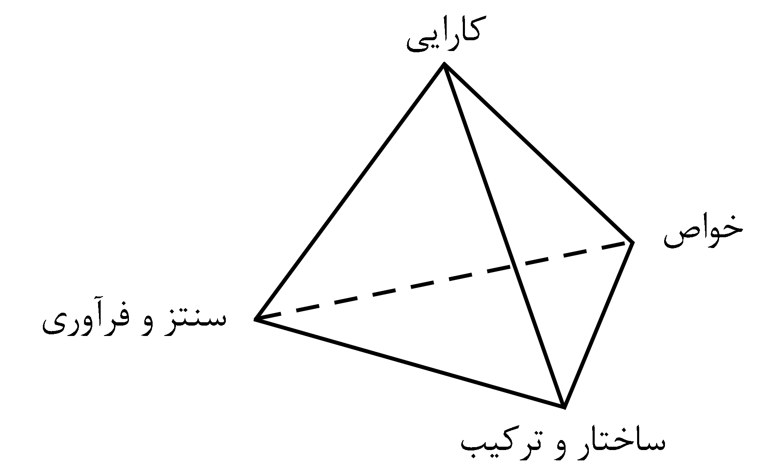
شکل 1. چهاروجهی علوم و مهندسی مواد

1-4. جدول‌ها (B Lotus, 12pt, Bold)
کليه جدول‌ها بايد در داخل متن مقاله و بلافاصله پس از اولين طرح در متن قرار گيرند. حروف، علائم و عناوين بايد به اندازه‌اي انتخاب گردند که خوانا و قابل تفکيک باشند. هر جدول داراي يک شماره ترتيبي مستقل است که حتماً بايد در داخل متن به آن ارجاع شده باشد. همچنين هر جدول داراي عنوان مستقلي است که با فونت (B Lotus 10pt, Bold) در بالاي جدول نوشته مي‌شود. متون داخل جدول با فونت (B Lotus 10pt) باشند. يک خط خالي در بالا و پايين جدول را از بقيه متن جدا مي‌کند. به عنوان نمونه به جدول 1 رجوع فرمائید.

2. روش تحقیق (B Lotus 14pt, Bold)
در این قسمت از مقاله مواد مورد استفاده، روش آماده‌سازی، فعالیت‌های انجام شده، تجهیزات و آزمون‌های اجرا شده گزارش می‌شود.

3. نتایج و بحث (B Lotus, 12pt, Bold)
نتایج، دستاوردها و اهم یافته‌ی پژوهش همراه با تجزیه و تحلیل آنها در این قسمت ارائه می‌شود.

جدول 1. اندازه و نوع قلم مورد استفاده در نگارش مقاله
موقعیت | نام قلم | اندازه قلم
عنوان مقاله (فارسی) | B Lotus پر رنگ | 16
عنوان مقاله (انگلیسی) | Times New Roman پر رنگ | 14
نام نویسندگان (فارسی) | B Lotus پر رنگ | 14
نام نویسندگان (انگلیسی) | Times New Roman پر رنگ | 12
وابستگی سازمانی نویسندگان (فارسی) | B Lotus ایتالیک | 12
وابستگی سازمانی نویسندگان (انگلیسی) | Times New Roman ایتالیک | 10
متن چکیده و کلمات کلیدی (فارسی) | B Lotus ساده | 12
متن چکیده و کلمات کلیدی (انگلیسی) | Times New Roman ساده | 10
عنوان بخش‌های اصلی | B Lotus پر رنگ | 14
عنوان زیربخش‌ها | B Lotus پر رنگ | 12
متن اصلی مقاله (فارسی) | B Lotus ساده | 12
متن اصلی مقاله (انگلیسی) | Times New Roman ساده | 10
زیرنویس (فارسی) | B Lotus ساده | 10
زیرنویس (انگلیسی) | Times New Roman ساده | 8
عناوین شکل‌ها، جدول‌ها و نمودارها | B Lotus پر رنگ | 10
متن درون جدول‌ها (فارسی) | B Lotus ساده | 10
متن درون جدول‌ها (انگلیسی) | Times New Roman ساده | 8
مراجع (فارسی) | B Lotus ساده | 12
مراجع (انگلیسی) | Times New Roman ساده | 10

4. نتیجه‌گیری (B Lotus, 12pt, Bold)
هر مقاله بايد در بخش نتيجه‌گيري، جمع‌بندی کوتاهی از دستاوردها و یافته‌های پژوهش ارائه دهد.

سپاسگزاری (B Lotus, 12pt, Bold)
درصورت لزوم، بخش کوتاه تقدير و تشکر از افراد یا سازمان‌هایی كه نویسندگان مقاله را در انجام این پژوهش یاری کرده‌اند، می‌تواند قبل از ارائه فهرست مراجع ذکر گردد (اختیاری).

مراجع (B Lotus, 12pt, Bold)
منابع مورد استفاده در متن در بخش آخر مقاله و ترتیب آنها مطابق با ترتیب طرح آنها در داخل متن است. منابع و ارجاع به آنها طبق استاندارد IEEE است. منابع در متن به صورت شماره‌ در براکت (استفاده از علامت [ ]) ارجاع داده می‌شوند. اگر ارجاع‌دهی در آخر جمله باشد، نقطه پایان جمله پس از ارجاع قرار می‌گیرد. تمامی ارجاعات به یک منبع در کل متن، فقط با یک شماره یکسان ارجاع داده می‌شود. هنگامی که لازم باشد به صورت همزمان به چند منبع ارجاع داده شود، شماره آنها در داخل یک براکت قرار گرفته و با کاما جدا می‌شود مانند [1, 3, 5] و اگر شماره آنها پشت سر هم باشد، از یک خط منها بین شماره اول و آخری قرار داده می‌شود مانند [1-5]. برای منابع فارسی از فونت (B Lotus 12pt) و برای منابع غیر فارسی از فونت (Times New Roman 10pt) استفاده گردد. در ادامه به عنوان مثال، نمونه‌اي از ارجاعات به منابع فارسي و غيرفارسي آورده شده است:

کتاب:
]1[ نام خانوادگی، نام نویسندگان یا نام موسسه‌ای که نقش نویسنده را دارد، عنوان کامل کتاب، نام خانوادگی مترجمان، نام مترجمان، شماره جلد، شماره ویرایش، محل نشر، نام ناشر، تاریخ انتشار.
نمونه:
]2[ فرشاد، مهدی، ساختمان‌های پوسته‌ای، شیراز، دانشگاه شیراز، 1364.
]3[ ستالینگ، ویلیام، اصول طراحی و ویژگی‌های داخلی سیستم‌های عامل، ترجمه صدیقی مشکنانی، محسن، پدرام، حسین، ویرایش سوم، اصفهان، نشر شیخ بهایی، بهار 1380.

مقاله چاپ شده در مجلات (مقاله ژورنالی):
]4[ نام خانوادگی، نام نویسندگان، "عنوان مقاله"، نام مجله، شماره دوره یا مجله، شماره صفحه‌ها، محل چاپ مجله، تاریخ انتشار.
نمونه:
]5[ عباسی، محمد، کریمی، امین، "مطالعه و ارزیابی افزودنی آلومینا بر خواص ساختاری لایههای نانوساختار اکسید مس"، مجله علمی پژوهشی مواد و فناوری‌های پیشرفته، دوره 10، شماره 3، صفحات 30-36، 1399.

مقاله کنفرانسی:
]6[ نام خانوادگی، نام نویسندگان، "عنوان مقاله"، نام کنفرانس، شهر و کشور محل برگزاری کنفرانس، تاریخ انتشار.
]7[ ظریف، پدرام، "تهیه و بررسی خواص مکانیکی نانوکامپوزیت هیدروکسی آپاتیت/ زیرکونیا"، نخستین کنفرانس ملّی مواد نوین، یزد، ایران، 1399.

پایان‌نامه:
]8[ نام خانوادگی، نام نویسندگان، "عنوان پایان‌نامه"، درجه‌ای که پایان‌نامه برای دریافت آن نوشته شده است، نام دانشگاه، محل دانشگاه، تاریخ انتشار.
نمونه:
]9[ فرهادی، نیما، "بررسی تاثیر پارامترهای موثر بر خصوصیات پودرهای سرامیکی نانومتری تهیه شده به روش سل- ژل"، پایان‌نامه کارشناسی ارشد، دانشگاه یزد، ایرن، 1396.

Book:
[10] J.K. Author, Title of Book, xth ed. City of Publisher, Country if not USA: Abbrev. of Publisher, Year.
Example:
[11] B. Klaus and P. Horn, Robot Vision, Cambridge, MA: MIT Press, 1986.

Journal Article:
[12] J. K. Author, “Title of Paper”, Full Title of Journal, vol. x, pp. xxx-xxx, Year.
Example:
[13] J. R. Beveridge and E. M. Riseman, "How easy is matching 2D line models using local search?" IEEE Transactions on Pattern Analysis and Machine Intelligence, vol. 19, pp. 564-579, June 1997.

Conference Article:
[14] J. K. Author, “Title of Paper”, in Unabbreviated Name of Conf., City of Conf., Abbrev. State (if given), year.
Example:
[15] H. A. Nimr, "Defuzzification of the outputs of fuzzy controllers," in 5th International Conference on Fuzzy Systems, Cairo, Egypt, 1996.

Thesis:
[16] J. K. Author, “Title of Thesis”, Degree statement, Degree-awarding body, Abbrev. Dept., Abbrev. Univ., City of Univ., Year.
Example:
[17] N. Kawasaki, “Parametric study of thermal and chemical nonequilibrium nozzle flow”, M.S. thesis, Dept. Electron.Eng., Osaka Univ., Osaka, Japan, 1993.

∗ عهده‌دار مکاتبات نشانی: استان، شهر، نام کامل دانشگاه/ سازمان/ شرکت، نام دانشکده/ پژوهشکده/ بخش، تلفن: ؟؟؟؟؟؟؟؟ - ؟؟؟، دورنگار: ؟؟؟؟؟؟؟؟ - ؟؟؟ پیام‌نگار: ????????@affiliation.ac.ir

